**공간디자인 상세 기획서**

**실감형 콘텐츠 제작**

**작성자: 주희민**

**목차**

**개요 : 해당 문서의 전체 요약정리**

**공간(레벨) 맵 : 탑뷰로 작성, 구역을 나누는 것을 중점적으로 실행**

**각 구역별 상세 설정**

**플레이 흐름<예시 플레이> : 자유롭게 관람하는 형태라 하더라도 예시 플레이를 설정해줘야함**

**등장 개체: 지형지물, 오브젝트(상자, 보도블럭), 인물캐릭터**

**개요:**

* **공간 명칭: 행주산성**
* **공간 ID: Hang_Castle / UID: 00000023**
* **공간 넓이: 50m x 50m**
* **주요 요소  
  행주산성 형태의 성곽과 성문  
  병사들과 전장을 나타내는 듯한 막사, 보급물자 등이 배치되어 있다.   
  대화를 위한 인디게이터가 존재한다.**

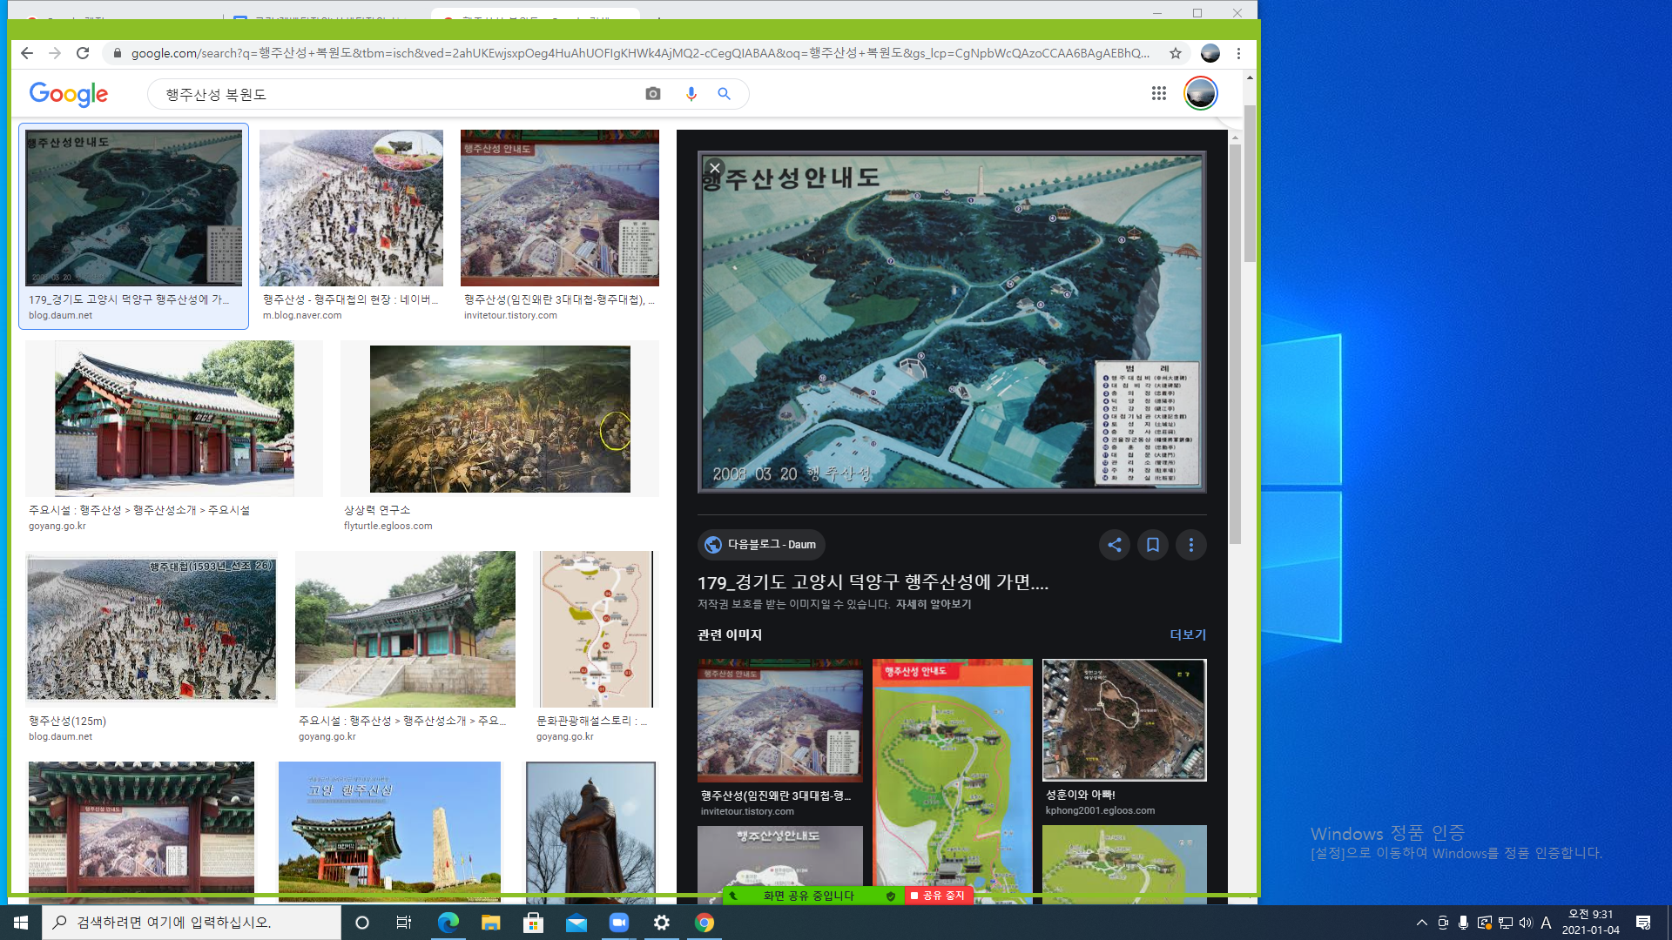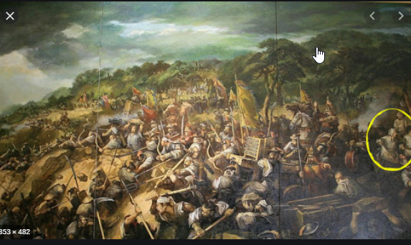

* **기획의도  
  초등학교 어린이들이 가상의 행주대첩 역사 체험이 가능하도록 행주산성을 모티브로 유사한 지형을 제작한다.  
  체험 시간이 한정적이어서 실제 축척보다 축소 제작할 것**
* **주요 플레이 or 주요 인터렉션  
  해당 배경에서 유저는 병사들과 대화하고 역사적 사실을 대화를 통해 확인하고 성벽위에 올라 화살을 쏘는 경험을 할 수 있다.**

**전체맵**

* **탑뷰 형태로 공간단위로 구획을 나눠서 제작할것**

보초병 막사

무기고

사령관 진지

보급창고

성문

성벽

* **사령관 진지:   
  장군 캐릭터가 위치하며 퀘스트를 부여받는 곳  
  장군과 대화할 수 있으며 화려한 고급 건물과 장교들이 위치한다.**
* **보급창고:  
  쌀과 식량이 보관된 곳으로 보초병이 돌아다니고 있다.  
  플레이어는 보초병과 대화하여 식량을 얻을 수 있다.**

**구역별 상세 설명**

**성문: Castle_Gate**

|  |
| --- |
| **예시 이미지 첨부** |

**확대 공간맵**

**사령관**

**부관1**

**부관2**

전쟁 북

**보초병1**

**보초병2**

**계단**

**계단**

* **공간설명**

**플레이어가 임무 XXXX를 완수 후 계단을 이용해 올라와 사령관에게 보고하는 공간이다. 처음 접근 시 사령관 머리위에 느낌표시가 있고, 사령관은 부관과 대화하는 중이다.   
플레이어는 사령관과 대화 후 전쟁북을 치는 임무를 받고 전쟁 북을 친 후 다시 사령관과 대화하면 적들이 몰려온다.**

**사령관으로부터 활과 화살을 받아 몰려오는 적들에게 활을 3번 발사하면 플레이가 종료된다.**

* **사령관**
  + **사령관ID: General_001**
  + **애니메이션: 대기 / Idle (General_001_Anim_Idle)**
  + **애니메이션: 걷기 / Walk (General_001_Anim_Walk)**
  + **애니메이션: 공격함성모션 / WarCry**
  + **애니메이션: 공격함성모션 / Chat**
* **전쟁북**
  + **충돌처리되는 전쟁북**
* **화살발사지점 안내 이펙트**

**보초병 막사: Guard_barracks**

**위와 동일**

천막

천막

천막

천막

보초병1

보초병2

무기거치대

모닥불

보초병3

**플레이 흐름 <예시 플레이>**

**등장요소 상세설명**

**<각 요소를 설명할때는 예시이미지를 충분히 활용할 것>**

**캐릭터**

* **캐릭터명**
* **설정**
* **외형**
* **의상**
* **애니메이션**

**배경/환경 요소(상자, 천막, 북 등)**

* **요소명**
* **설정**
* **외형**
* **애니메이션**

**이펙트**

* **이펙트명**
* **설정(설명)**
* **예시이미지**

**UI**